Лабораторная работа № 11. Настройка NAT. Планирование
Абакумова Олеся Максимовна, НФИбд-02-22
Содержание

Список иллюстраций

Список таблиц

1 Цель работы
Провести подготовительные мероприятия по подключению локальной сети организации к Интернету.

2 Задание
- Построить схему подсоединения локальной сети к Интернету.
- Построить модельные сети провайдера и сети Интернет.
- Построить схемы сетей L1, L2, L3.
- При выполнении работы необходимо учитывать соглашение об именовании

3 Теоретическое введение
Network Address Translation (NAT) — механизм преобразования IP-адресов транзитных пакетов. В частности, механизм NAT используется для обеспечения доступа устройств локальных сетей с внутренними IP-адресами к сети Интернет (рис. 1):
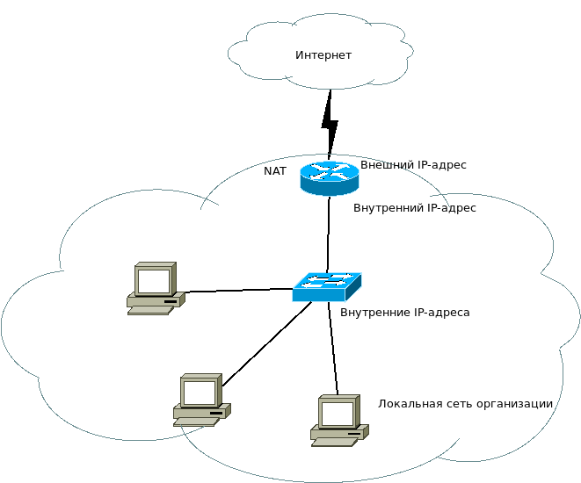
Рис. 1: Схема сети с NAT
Типы NAT: - статический NAT (Static NAT, SNAT) — осуществляет преобразование адресов по принципу 1:1 (в частности, один локальный IP-адрес преобразуется во внешний адрес, выделенный, например, провайдером); - динамический NAT (Dynamic NAT, DNAT) — осуществляет преобразование адресов по принципу 1:N (например, один адрес устройства локальной сети преобразуется в один из адресов диапазона внешних адресов); - NAT Overload (или NAT Masquerading, или Port Address Translation, PAT) — осуществляет преобразование адресов по принципу N:1 (например, адреса группы устройств локальной подсети преобразуются в один внешний адрес, при этом дополнительно используется механизм адресации через номера портов).

4 Выполнение лабораторной работы
Модельные предположения: - В сети провайдера располагаются 2 медиаконвертера provider-mc-1 и provider-mc-2 для связи с подсетью «Донская» и сетью модельного Интернета, маршрутизатор provider-gw-1 и коммутатор provider-sw-1. Оборудование соединяется между собой по Fast Ethernet согласно схеме (рис. 11.2). - В модельной сети Интернет располагаются 4 сервера www.yandex.ru, www.rudn.ru, stud.rudn.university и esystem.pfur.ru, коммутатор internet-sw-1 и медиаконвертер internet-mc-1 для связи с сетью провайдера. Серверы подключены к коммутатору посредством Fast Ethernet, коммутатор подсоединён к медиаконвертеру также по Fast Ethernet. - Имена и адреса серверам Интернета и маршрутизатору провайдера задаются согласно табл. 11.1. При этом учитывается, что под сеть адресов модельного Интернета выделяется адрес 192.0.2.0/24, а под сеть провайдера — 198.51.100.1
Таблица 1: Распределение ip-адресов модельного Интернета
IP-адреса | Примечание
192.0.2.1 | provider-gw-1
192.0.2.11 | www.yandex.ru
192.0.2.12 | stud.rudn.university
192.0.2.13 | esystem.pfur.ru
192.0.2.14 | www.rudn.ru
ВнесЕМ изменения в схему L1 сети, добавив в неё сеть провайдера и сеть модельного Интернета с указанием названий оборудования и портов подключения. Внесем также изменения в схемы L2 и L3 сети, указав адреса и VLAN сети провайдера и модельной сети Интернета. Скорректируем таблицы распределения IP-адресов и портов (рис. 2):
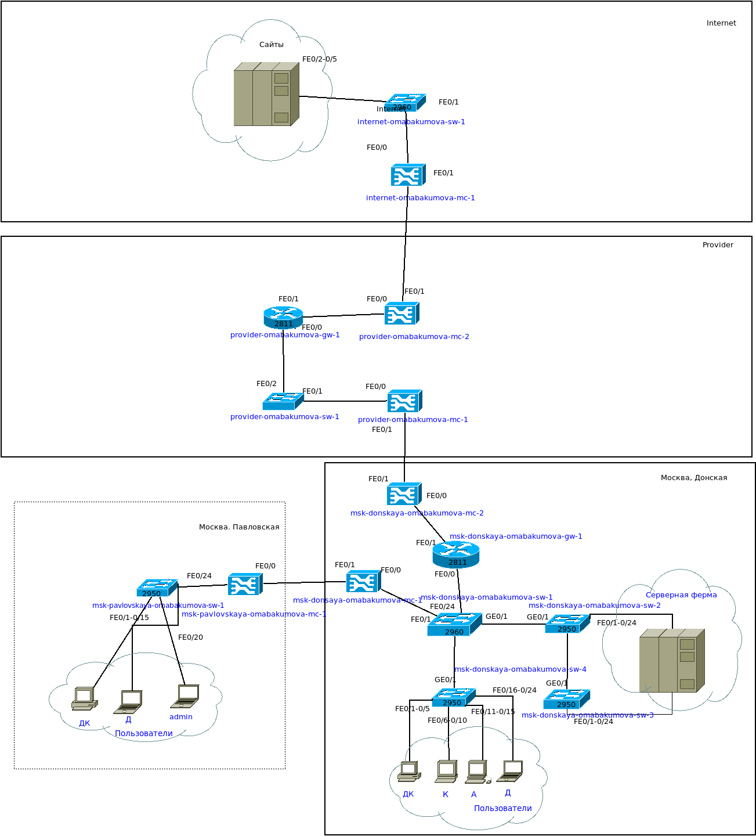
Рис. 2: Схема L1
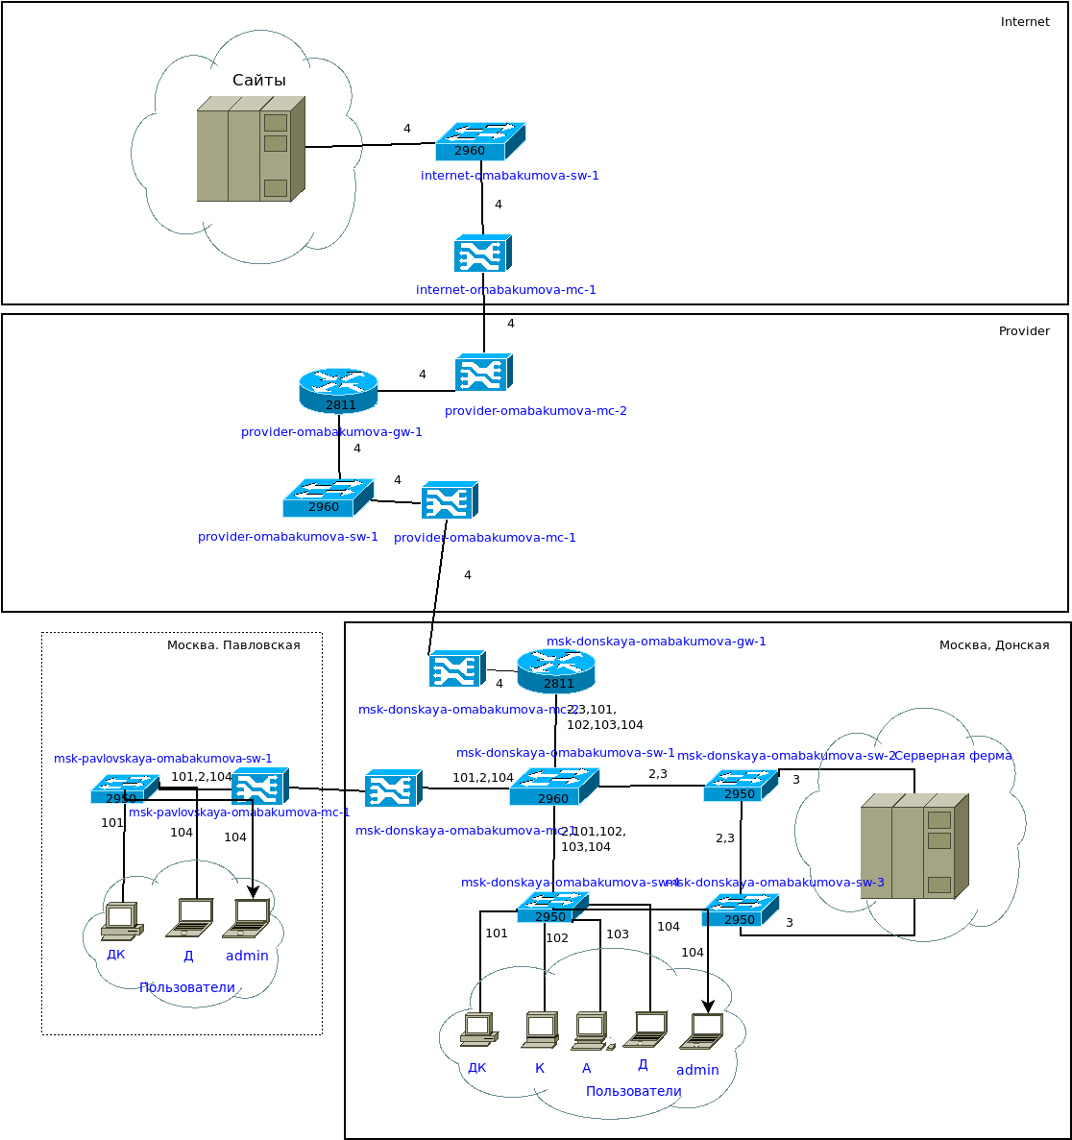
Рис. 3: Схема L2
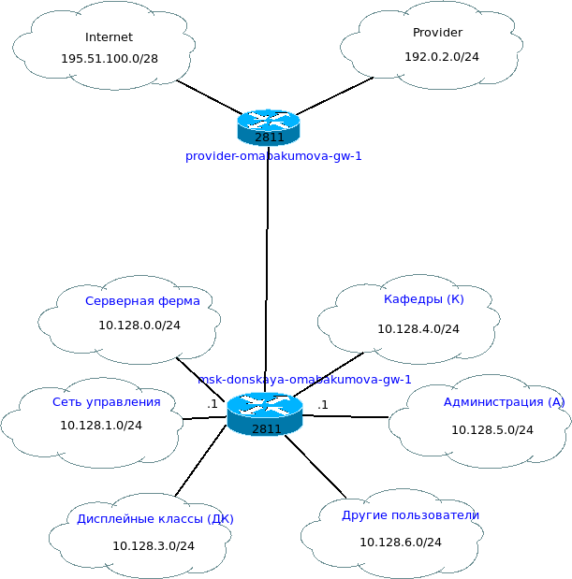
Рис. 4: Схема L3
Таблица 2: Таблица портов
Устройство | Порт | Примечание | Access VLAN | Trunk VLAN
msk-donskaya-gw-1 | f0/1 | provider-mc-1
 | f0/0 | msk-donskaya-sw-1 |  | 2, 3, 101, 102, 103, 104
msk-donskaya-sw-1 | f0/24 | msk-donskaya-gw-1 |  | 2, 3, 101, 102, 103, 104
 | f0/20 — f0/23 | msk-donskaya-sw-4 |  | 2, 3
 | g0/1 | msk-donskaya-sw-2
 | g0/2 | msk-donskaya-sw-3 |  | 2, 101, 102, 103, 104
 | f0/1 | msk-donskaya-mc-1 |  | 2, 101, 104
msk-donskaya-sw-2 | g0/1 | msk-donskaya-sw-1 |  | 2, 3
 | g0/2 | msk-donskaya-sw-3 |  | 2, 3
 | f0/1 | Web-server | 3
 | f0/2 | File-server | 3
msk-donskaya-sw-3 | g0/1 | msk-donskaya-sw-2 |  | 2, 3
 | g0/2 | msk-donskaya-sw-1
 | f0/1 | Mail-server | 3
 | f0/2 | Dns-server | 3
msk-donskaya-sw-4 | f0/20 — f0/23 | msk-donskaya-sw-1 |  | 2, 101, 102, 103, 104
 | f0/1–f0/5 | dk | 101
 | f0/6–f0/10 | departments | 102
 | f0/11–f0/15 | adm | 103
 | f0/16–f0/24 | other | 104
 | f0/24 | admin | 104
msk-donskaya-mc-1 | f0/0 | msk-donskaya-sw-1
 | f0/1 | msk-donskaya-mc-1
msk-donskaya-mc-2 | f0/0 | msk-donskaya-gw-1
 | f0/1 | provider-mc-1
msk-pavlovskaya-mc-1 | f0/0 | msk-pavlovskaya-sw-1
 | f0/1 | msk-donskaya-mc-1
msk-pavlovskaya-sw-1 | f0/24 | msk-pavlovskaya-mc-1 |  | 2, 101, 104
 | f0/1–f0/15 | dk | 101
 | f0/20 | other | 104
 | f0/24 | admin-pavlovskaya | 104
provider-gw-1 | f0/0 | provider-sw-1
 | f0/1 | provider-mc-2
provider-sw-1 | f0/1 | provider-mc-1
 | f0/2 | provider-gw-1
provider-mc-1 | f0/0 | provider-sw-1
 | f0/1 | msk-donskaya-mc-2
provider-mc-2 | f0/0 | provider-gw-1
 | f0/1 | internet-mc-1
internet-sw-1 | f0/1 | internet-mc-1
 | f0/2 | esystem.pfur.ru
 | f0/3 | www.rudn.ru
 | f0/4 | stud.rudn.university
 | f0/5 | www.yandex.ru
internet-mc-1 | f0/0 | internet-sw-1
 | f0/1 | provider-mc-2
Таблица 3: Таблица IP
IP-адреса | Примечание | VLAN
10.128.0.0/16 | Вся сеть
10.128.0.0/24 | Серверная ферма | 3
10.128.0.1 | Шлюз
10.128.0.2 | Web
10.128.0.3 | File
10.128.0.4 | Mail
10.128.0.5 | Dns
10.128.0.6-10.128.0.254 | Зарезервировано
10.128.1.0/24 | Управление | 2
10.128.1.1 | Шлюз
10.128.1.2 | msk-donskaya-sw-1
10.128.1.3 | msk-donskaya-sw-2
10.128.1.4 | msk-donskaya-sw-3
10.128.1.5 | msk-donskaya-sw-4
10.128.1.6 | msk-pavlovskaya-sw-1
10.128.1.7-10.128.1.254 | Зарезервировано
10.128.2.0/24 | Cеть Point-to-Point
10.128.2.1 | Шлюз
10.128.2.2-10.128.2.254 | Зарезервировано
10.128.3.0/24 | Дисплейные классы (ДК) | 101
10.128.3.1 | Шлюз
10.128.3.2-10.128.3.254 | Пул для пользователей
10.128.4.0/24 | Кафедры (К) | 102
10.128.4.1 | Шлюз
10.128.4.2-10.128.4.254 | Пул для пользователей
10.128.5.0/24 | Администрация (А) | 103
10.128.5.1 | Шлюз
10.128.5.2-10.128.5.254 | Пул для пользователей
10.128.6.0/24 | Другие пользователи (Д) | 104
10.128.6.1 | Шлюз
10.128.6.2-10.128.6.254 | Пул для пользователей
192.0.2.1 | provider-gw-1
192.0.2.11 | www.yandex.ru | 4
192.0.2.12 | stud.rudn.university | 4
192.0.2.13 | esystem.pfur.ru | 4
192.0.2.14 | www.rudn.ru | 4
На схеме предыдущего нашего проекта разместим согласно необходимое оборудование для сети провайдера и сети модельного Интернета: 4 медиаконвертера (Repeater-PT), 2 коммутатора типа Cisco 2960-24TT, маршрутизатор типа Cisco 2811, 4 сервера. Присвоим названия размещённым в сети провайдера и в сети модельного Интернета объектам согласно модельным предположениям и схеме L1 (рис. 5):
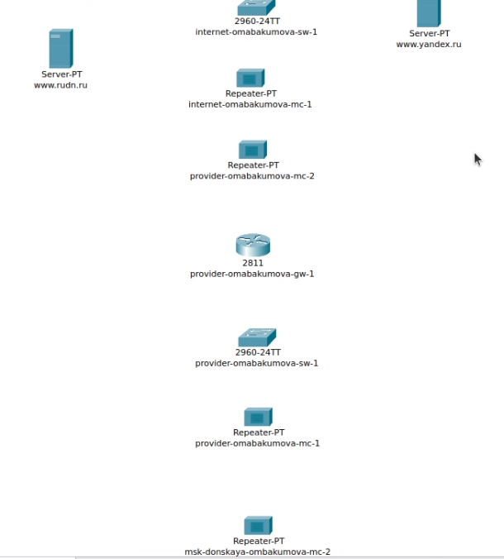
Рис. 5: Размещение необходимого оборудования
Пока что никаких соединений нет.Но итоговая схема сети по которой нуно ориентироваться выглядит следующим образом (рис. 6):
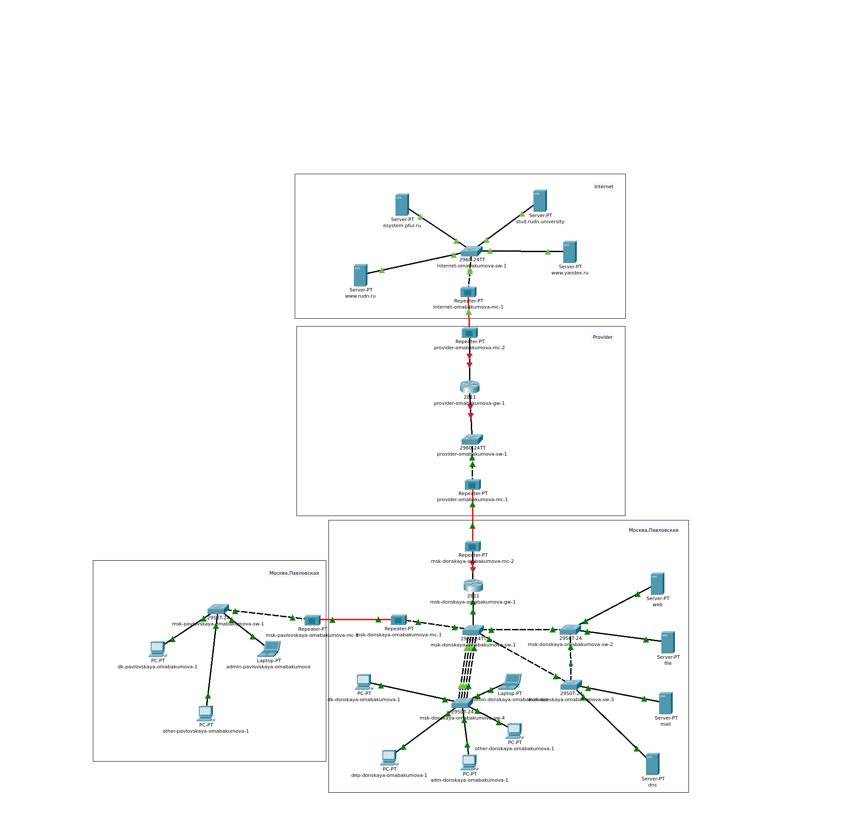
Рис. 6: Схема сети с выходом в Интернет
В физической рабочей области добавим здание провайдера и здание, имитирующее расположение серверов модельного Интернета. Присвоим им соответствующие названия (рис. 7):
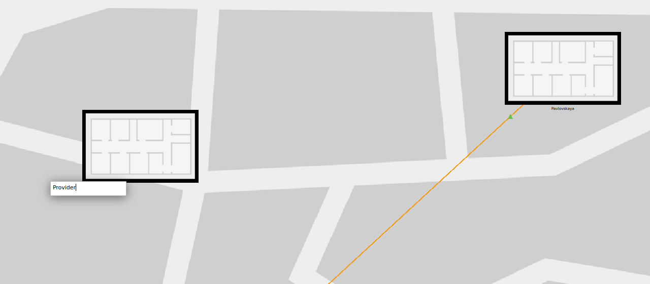
Рис. 7: Создание здания Provider
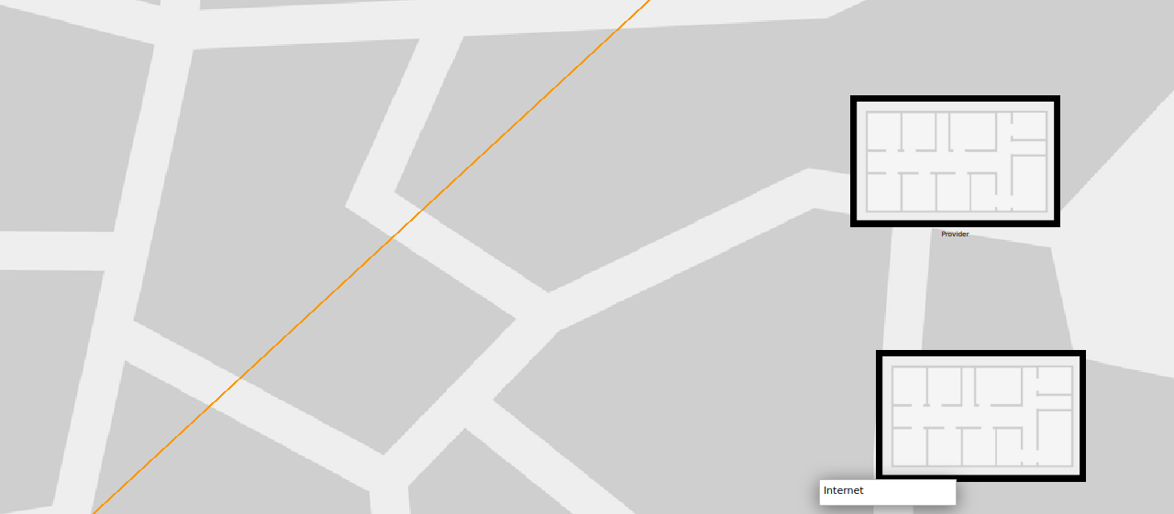
Рис. 8: Создание здания Internet
Перенесем из сети «Донская» оборудование провайдера и модельной сети Интернета в соответствующие здания. Перенесем все репитеры на их место (рис. 9):
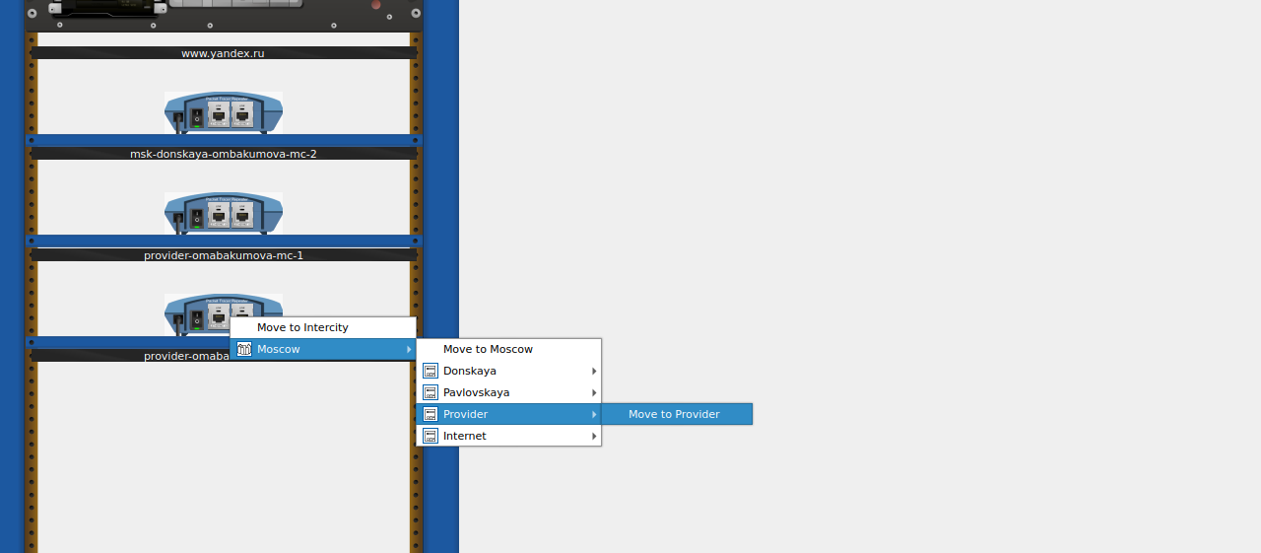
Рис. 9: Перенос репитера
Аналогичным бразом перенесем все сервера и прочее оборудование которые не принадлежат Донской (рис. 10):
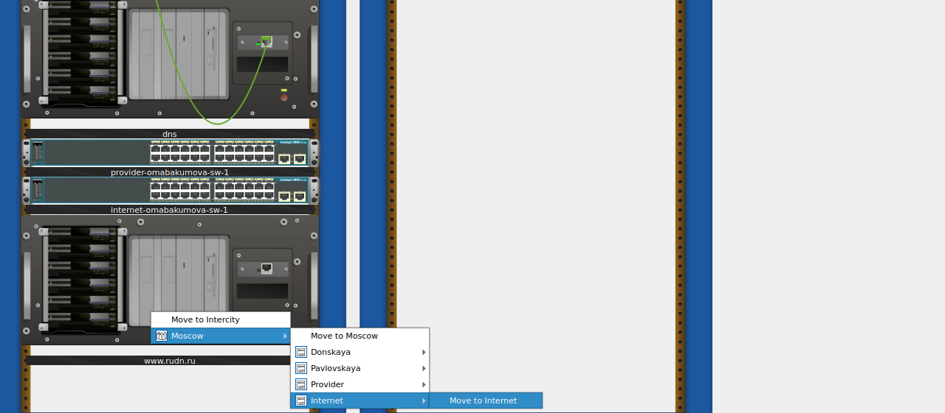
Рис. 10: Перенос сервера
Перенесем таким же образом то,что осталось (рис. 11):
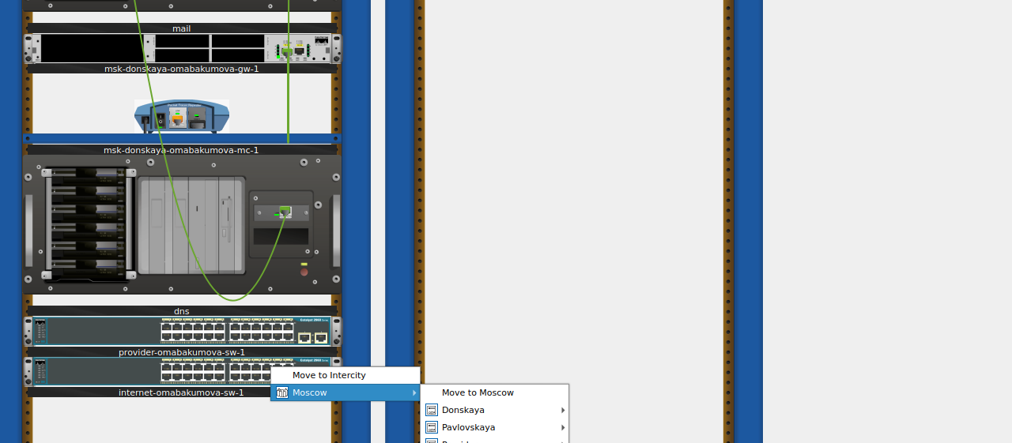
Рис. 11: Перенос коммутатора
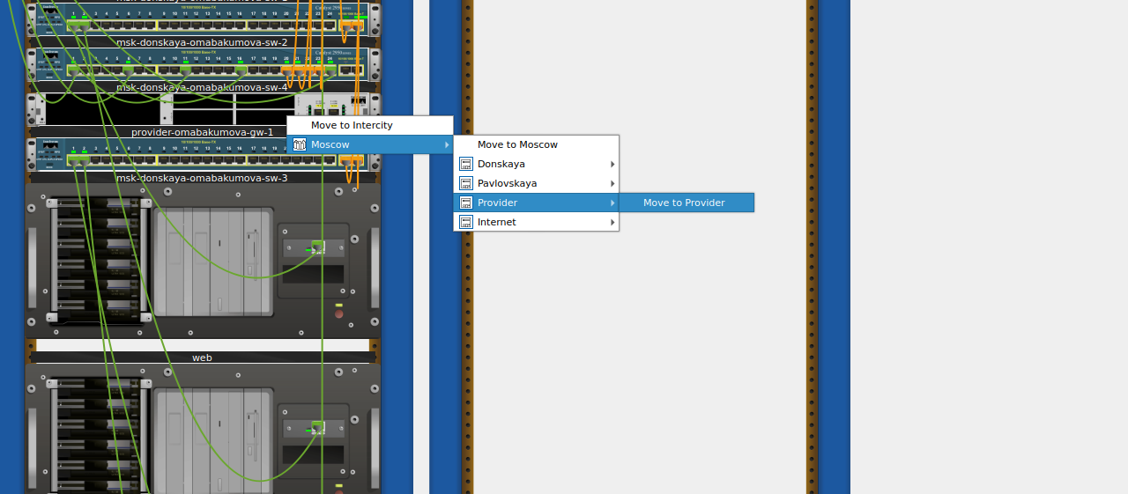
Рис. 12: Перенос маршрутизатора
На медиаконвертерах заменим имеющиеся модули на PT-REPEATER- NM-1FFE и PT-REPEATER-NM-1CFE для подключения витой пары по технологии Fast Ethernet и оптоволокна соответственно (рис. 13):
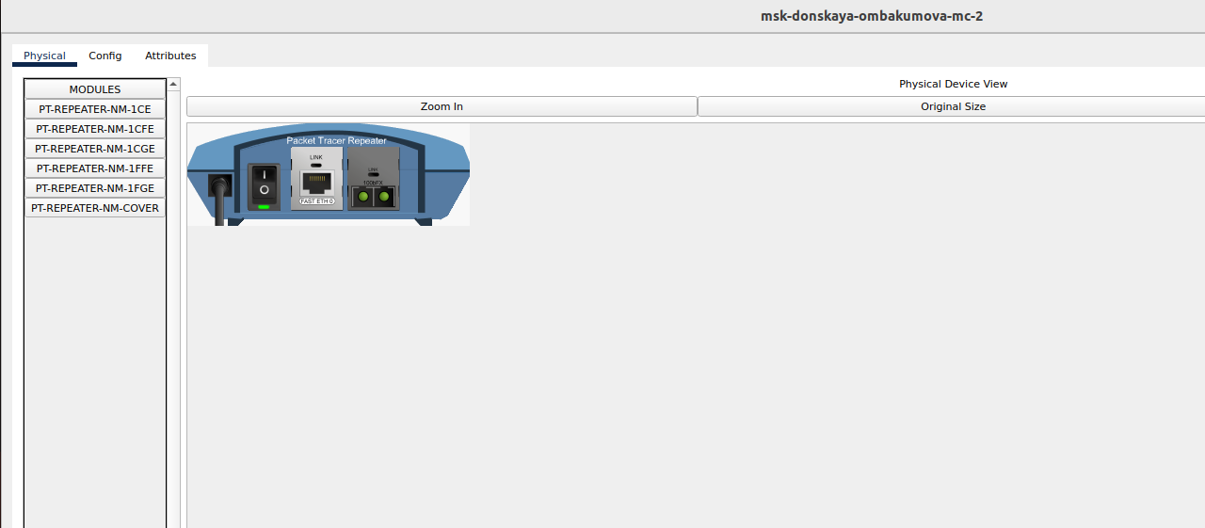
Рис. 13: Замена на msk-donskaya-omabakumova-mc-2
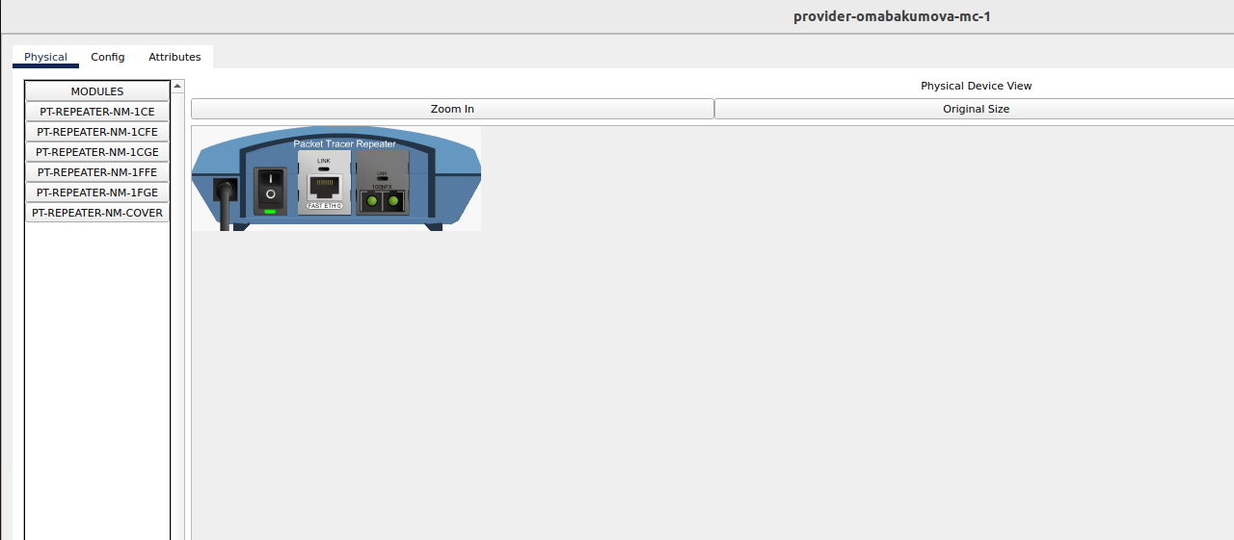
Рис. 14: Замена на provider-omabakumova-mc-1
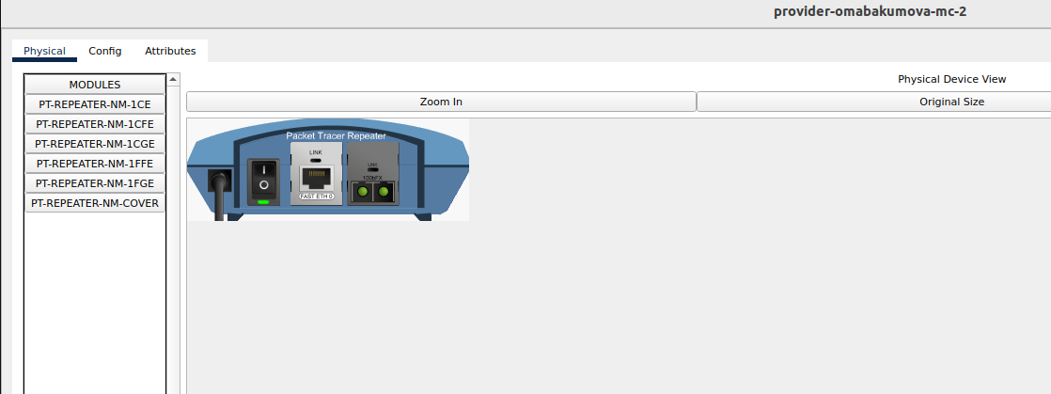
Рис. 15: Замена на provider-omabakumova-mc-2
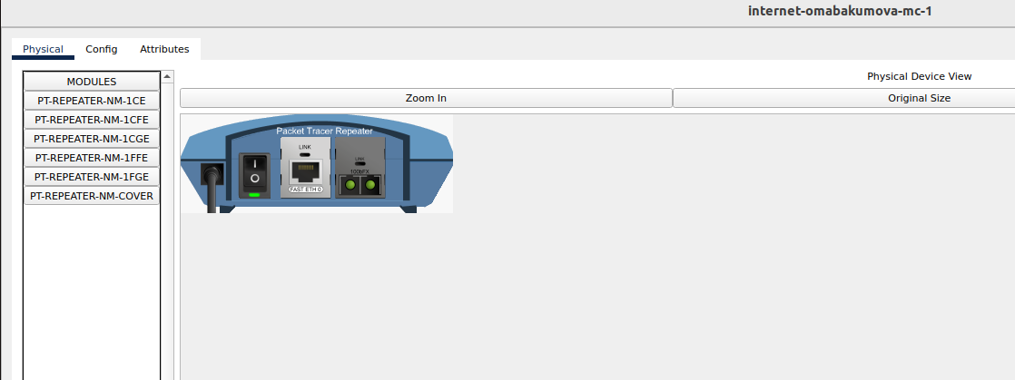
Рис. 16: Замена на internet-omabakumova-mc-1
Проверим как разместилось все в физической рабочей области (рис. 17):
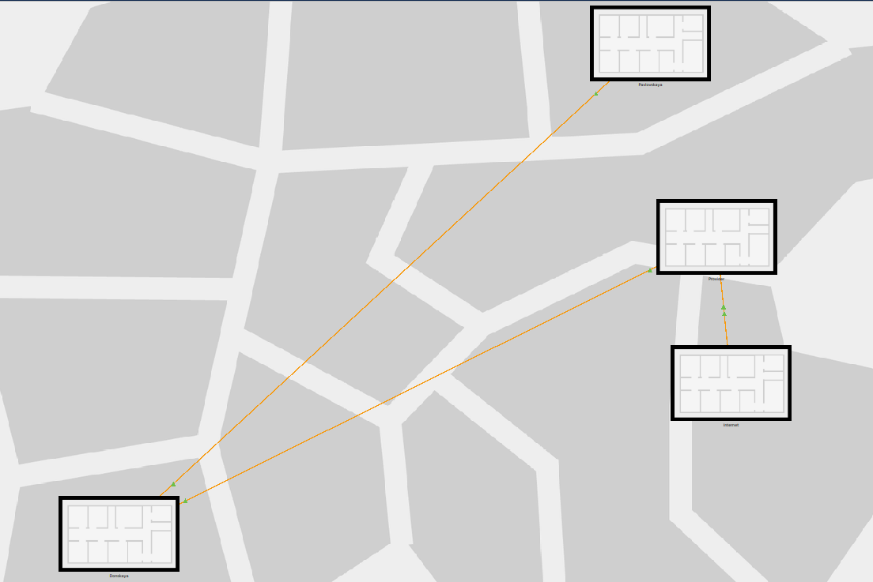
Рис. 17: Физическая рабочая область
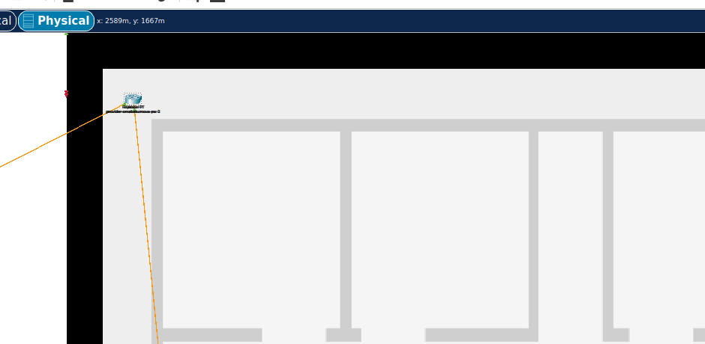
Рис. 18: Provider в физической рабочей области
Проведя соединение объектов согласно скорректированной нами схеме L1, мы как раз и получим то, что указано на иллюстрации (рис. 6). Пропишите IP-адреса серверам согласно таблице 1:
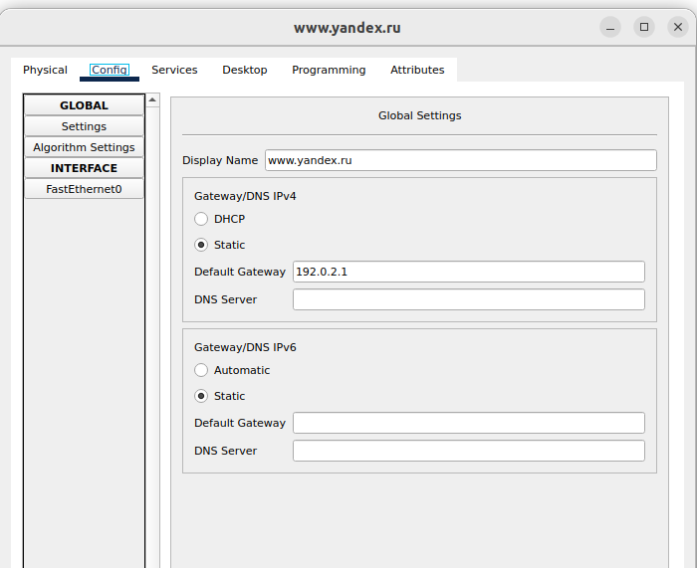
Рис. 19: Прописание IP-адреса для www.yandex.ru
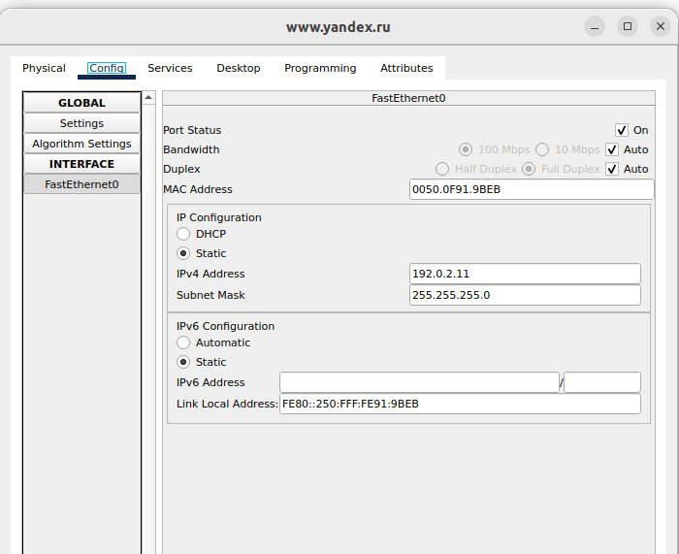
Рис. 20: Прописание IP-адреса для www.yandex.ru
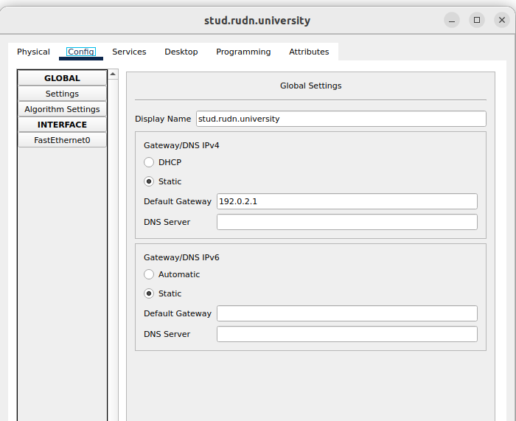
Рис. 21: Прописание IP-адреса для stud.rudn.university
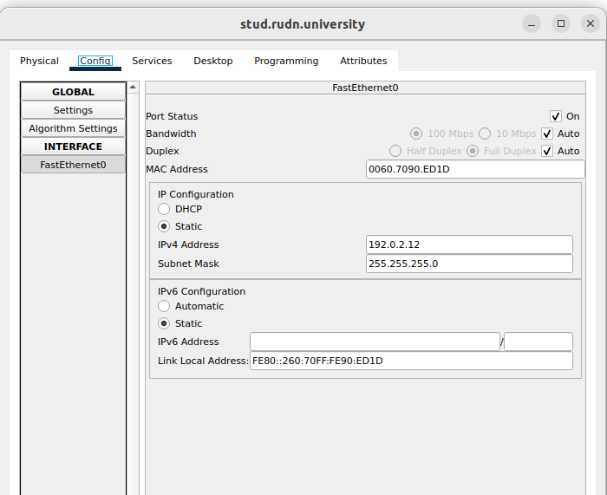
Рис. 22: Прописание IP-адреса для stud.rudn.university
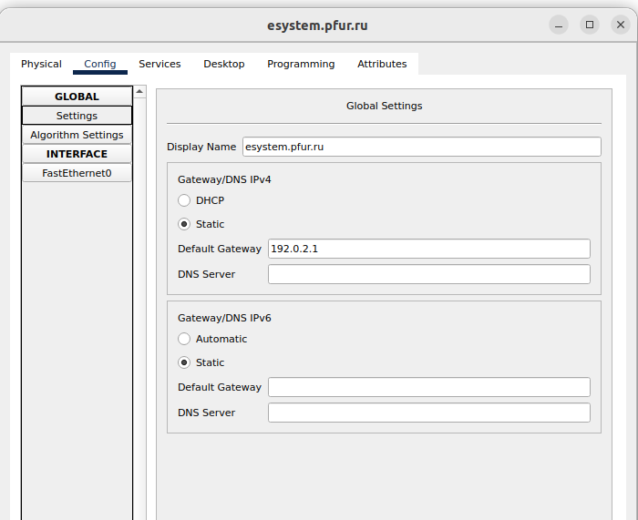
Рис. 23: Прописание IP-адреса для esystem.pfur.ru
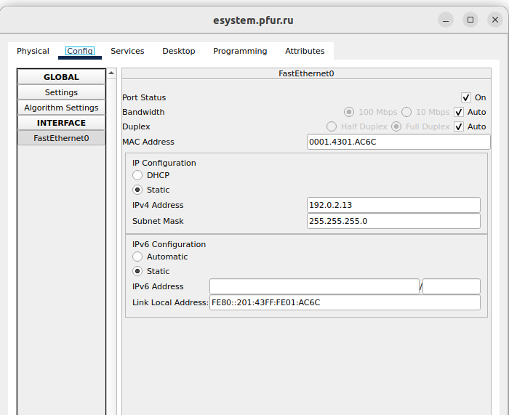
Рис. 24: Прописание IP-адреса для esystem.pfur.ru
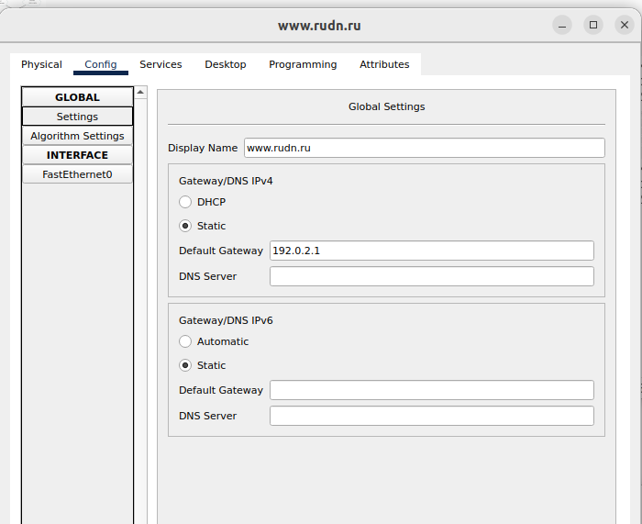
Рис. 25: Прописание IP-адреса для www.rudn.ru
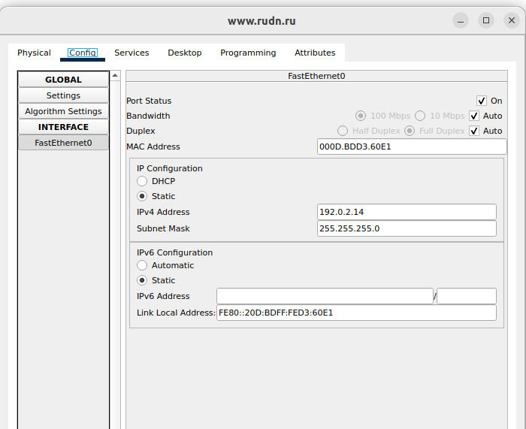
Рис. 26: Прописание IP-адреса для www.rudn.ru
Пропишем сведения о серверах на DNS-сервере сети «Донская» (рис. 27):
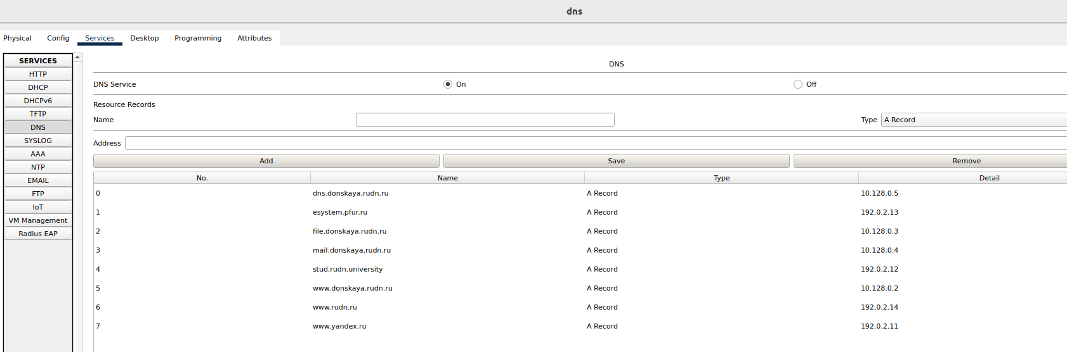
Рис. 27: Прописание сведений о серверах

5 Контрольные вопросы
- Что такое Network Address Translation (NAT)?
Network Address Translation (NAT) — это метод, используемый в сетевых технологиях для преобразования частных IP-адресов в публичные и наоборот. Он позволяет нескольким устройствам в локальной сети использовать один публичный IP-адрес для доступа в интернет, обеспечивая при этом безопасность и экономию адресного пространства.
- Как определить, находится ли узел сети за NAT?
Чтобы определить, находится ли узел сети за NAT, можно использовать различные методы, такие как проверка IP-адреса, который видит узел в интернете. Если внешний IP-адрес отличается от локального IP-адреса, значит, узел находится за NAT. Также можно воспользоваться специализированными инструментами и сервисами для проверки NAT.
- Какое оборудование отвечает за преобразование адреса методом NAT?
За преобразование адреса методом NAT обычно отвечает маршрутизатор или брандмауэр. Эти устройства управляют трафиком между локальной сетью и интернетом, выполняя преобразование IP-адресов и портов.
- В чём отличие статического, динамического и перегруженного NAT?
Статический NAT устанавливает постоянное соответствие между локальным и публичным IP-адресом, что позволяет обеспечить доступ к устройству из интернета по фиксированному адресу. Динамический NAT использует пул публичных адресов и назначает их устройствам по мере необходимости, что позволяет более эффективно использовать адресное пространство. Перегруженный NAT (или PAT — Port Address Translation) позволяет нескольким устройствам в локальной сети использовать один публичный IP-адрес, различая их по номерам портов.
- Охарактеризуйте типы NAT.
Существует несколько типов NAT: статический NAT, динамический NAT и перегруженный NAT (PAT). Статический NAT обеспечивает постоянное соответствие между локальным и публичным адресами, динамический NAT назначает адреса из пула на временной основе, а перегруженный NAT позволяет множеству устройств использовать один публичный адрес, различая их по портам. Также выделяют такие варианты, как NAT с перекрытием и обратный NAT, которые имеют свои особенности в работе с трафиком и адресами.

6 Выводы
Во время выполнения данной лабораторной работы я провела подготовительные мероприятия по подключению локальной сети организации к Интернету.

